LAPORAN TUGAS Praktikum Machine Learning: Naive Bayes
Nama: Surya Dwi Satria
NIM: 434231048
Kelas: C7

BAB I – PENDAHULUAN

1.1 Latar Belakang
Naive Bayes merupakan algoritma klasifikasi yang menggunakan pendekatan probabilistik berdasarkan teorema Bayes. Algoritma ini sering digunakan karena kesederhanaannya, efisiensi tinggi, dan hasil yang cukup akurat untuk dataset dengan atribut kategorikal. Pada tugas ini, model Naive Bayes diterapkan untuk memprediksi Exam_Score siswa berdasarkan berbagai faktor seperti Hours_Studied, Attendance, Motivation_Level, dan sebagainya. Hasil perhitungan dilakukan secara manual di Excel, otomatis menggunakan Python, dan diimplementasikan melalui UI Streamlit untuk membandingkan hasilnya

1.2 Tujuan
1. Memahami proses perhitungan manual Naive Bayes.
2. Membandingkan hasil manual dengan hasil dari program Python dan Streamlit.
3. Membuat implementasi UI sederhana berbasis model Naive Bayes.

BAB II – DATASET DAN PERSIAPAN DATA

2.1 Sumber Dataset
Dataset yang digunakan berasal dari file: dataset_final.xlsx. Dataset ini berisi 20 atribut input dan 1 atribut target (Exam_Score).

2.2 Struktur Dataset
Dataset memiliki 21 kolom, dengan 20 kolom fitur dan 1 kolom target. Semua kolom bersifat kategorikal setelah preprocessing.

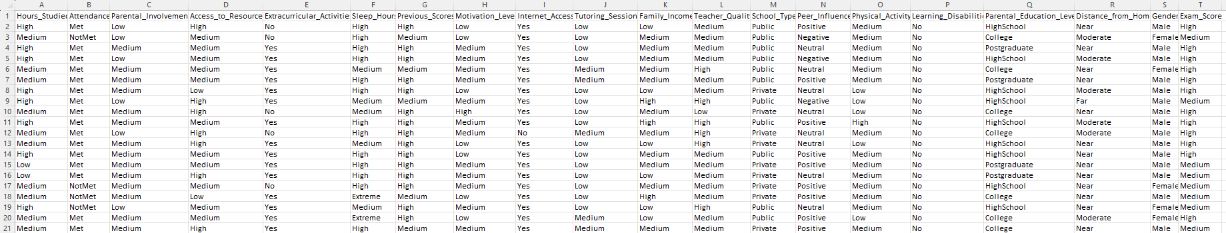2.3 Preprocessing
Data telah dibersihkan dari nilai kosong, dikategorikan menjadi nilai diskrit, dan disimpan dalam format Excel untuk memudahkan perhitungan manual.
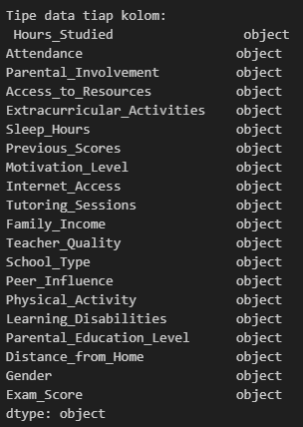

BAB III – PERHITUNGAN MANUAL NAIVE BAYES

3.1 Menentukan Data Uji (x_test)
Satu baris data dipilih sebagai data uji (x_test) dengan kombinasi nilai fitur tertentu.
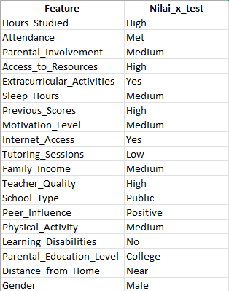

3.2 Perhitungan Frekuensi Tiap Fitur
Langkah pertama adalah menghitung berapa kali setiap nilai fitur muncul pada tiap kelas target (High, Medium, Low) menggunakan fungsi COUNTIFS di Excel.
Rumus Excel:
=COUNTIFS(Dataset!A:A, B2, Dataset!N:N, "High")
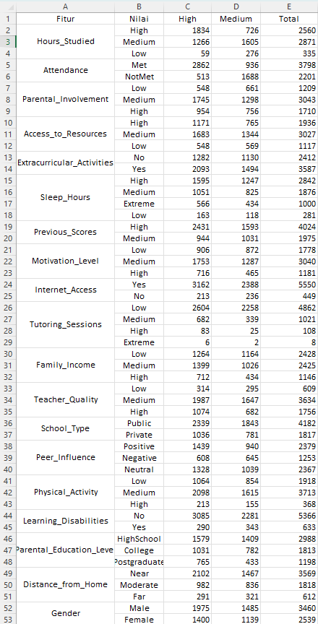

3.3 Perhitungan Probabilitas (Laplace Smoothing)
Dari frekuensi diperoleh probabilitas bersyarat menggunakan Laplace Smoothing untuk menghindari pembagian dengan nol.
Rumus Excel:
=(Frekuensi_Kelas!C2 + 1) / (SUM(Frekuensi_Kelas!C:C) + 3)
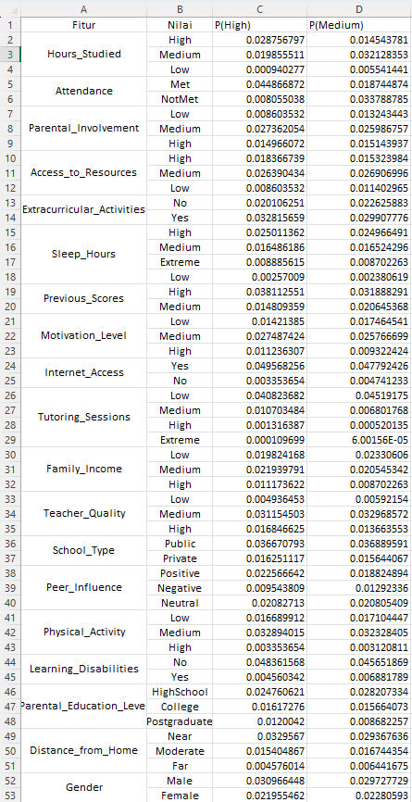

3.4 Menghitung Nilai Posterior dan Menentukan Prediksi Akhir
Menghitung probabilitas gabungan setiap kelas dengan mengalikan seluruh probabilitas fitur terhadap kelas dan kelas dengan nilai posterior tertinggi menjadi hasil prediksi akhir.
Rumus Excel:
=PRODUCT(C2:C20)
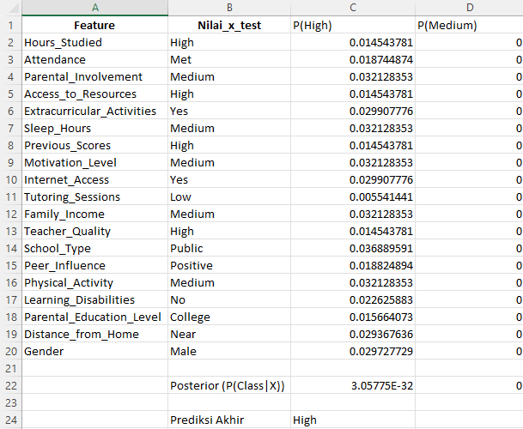

BAB IV – IMPLEMENTASI PROGRAM

4.1 Implementasi di Python
File program: finalhasil.ipynb.
Python digunakan untuk melatih model Naive Bayes, menyimpan model ke file .pkl, dan melakukan prediksi otomatis untuk data baru.
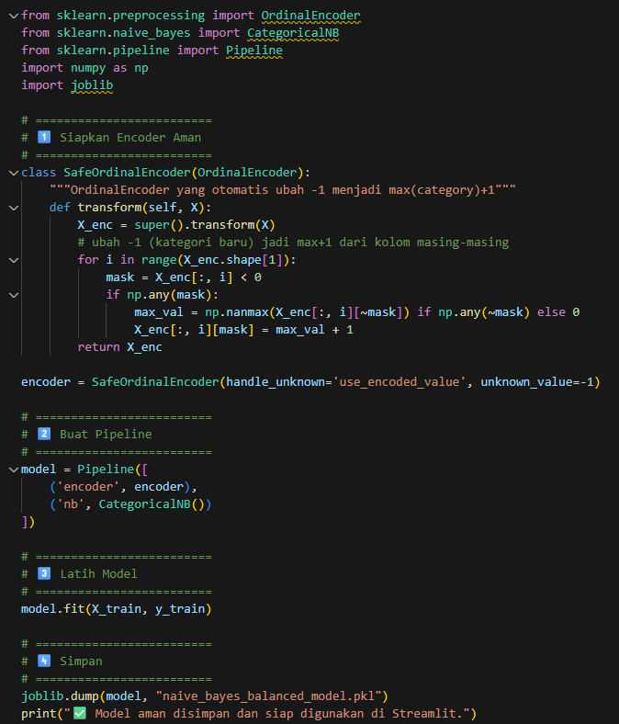

4.2 Implementasi di Streamlit
File program: app.py.
Aplikasi Streamlit memudahkan pengguna memilih kategori setiap fitur dan menampilkan hasil prediksi Exam_Score secara interaktif.
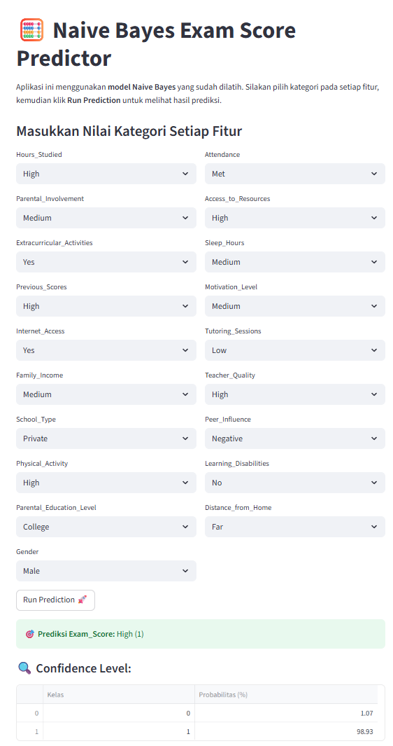

BAB V – HASIL DAN PEMBAHASAN
Hasil perbandingan antara perhitungan manual, Python menunjukkan kesamaan hasil prediksi.
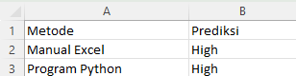

BAB VI – KESIMPULAN
1. Algoritma Naive Bayes dapat diimplementasikan dengan baik baik secara manual maupun otomatis.
2. Proses perhitungan di Excel memberikan pemahaman mendalam tentang probabilitas dan smoothing.
3. Hasil dari Excel, Python, dan Streamlit konsisten dan akurat.
4. Implementasi UI Streamlit mempermudah pengguna awam melakukan prediksi.

LAMPIRAN
- StudentPerformanceFactors.xlsx (Dataset Original)
- Naive_Bayes_Manual_Excel.xlsx
- finalhasil.ipynb (Mengolah Dataset Original )
- dataset_final.xlsx (Data Yang Digunakan Untuk Prediksi Mode)
- naive_bayes_balanced_model.pkl (Model Categori Naïve Bayes)
- app.py (Streamlit)

